“2020高教社杯全国大学生数学建模竞赛”报名通知
各位同学：
全国大学生数学建模竞赛（CUMCM）由中国工业与应用数学学会主办，是全国高校规模最大的基础性学科竞赛，也是世界上规模最大的数学建模竞赛。为了培养学生的新意识及运用数学方法和计算机技术解决实际问题的能力，全国大学生数学建模竞赛组委会将于今年9月10日（周四）18时至9月13日（周日）20时，举办2020高教社杯全国大学生数学建模竞赛。（以下简称“竞赛”）
为了保证竞赛活动的公平、公正、规范、有序，竞赛采用“全国大学生数学建模竞赛管理系统”（以下简称“竞赛管理系统”，网址：http://cumcm.cnki.net）完成参赛院校和参赛学生的报名注册、下载赛题及自主提交竞赛论文等操作。现将有关事项简要说明如下（操作细节请参看竞赛管理系统的使用手册）。
一、竞赛信息
赛区组委会、参赛学校和参赛队报名注册与参赛的相关事项、时间节点及说明如图1和表1所示。
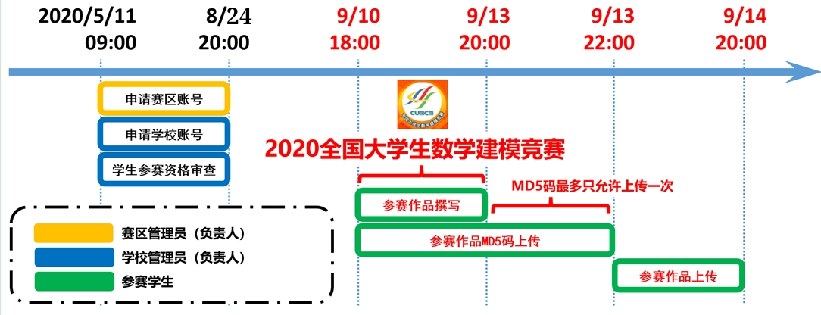
图1 2020全国大学生数学建模竞赛时间示意图
表1 操作事项和时间节点及说明列表
序号 | 操作事项 | 时间节点 | 完成人 | 说明
1 | 参赛队报名注册及参赛学生资格审查 | 6月1日起至  8月20日20:00 | 参赛学生 | 组队参赛（每队人数3人，需来自同一学校），由队长报名参赛，登录南航数学建模报名系统填写信息（一定要填写准确）后进行与指导导师互选，互选结果请等待1-2天后登录报名系统查看  南航数学建模报名系统网址链接：（http://mcmbm.nuaa.edu.cn/）
2 | 报名费用转账 | 8月20日08:00—8月22日17.00 | 参赛学生 | 全国大学生数学建模竞赛的参赛费用为每队300元。  请各参赛队的队长负责将本队参赛费转账到陈宇老师的交通银行卡（卡号为：6222 6202 1002 8803 228），同时请务必备注完整本参赛队三位队员的姓名。
3 | 下载题目，完成竞赛论文 | 9月10日18:00至9月13日20:00 | 参赛学生 | 竞赛开始后，参赛学生即可下载竞赛题目。  参赛学生需在本条规定的时间内独立完成参赛作品。
4 | 上传参赛论文和支撑材料的MD5码 | 9月10日18:00至9月13日22:00 | 参赛学生 | 所有参赛队必须在9月13日20:00之前通过客户端完成参赛作品电子版（“参赛论文”及必要的“支撑材料”）MD5码生成。10日18:00至13日20:00之间可由客户端多次上传MD5码。注意，只要对电子文件进行了打开保存操作（含自动保存），作品的MD5码都将发生改变，需重新上传。13日20:00至22:00之间最多只允许上传参赛作品的MD5码1次。
5 | 上传参赛论文和支撑材料 | 9月13日22:00至9月14日20:00 | 参赛学生 | (1)所有参赛队必须在规定的时间内通过客户端完成参赛作品的上传。  (2)将竞赛论文和支撑材料再次上传到南航数模报名系统，学校集体备份，以防止信息遗漏。（如出现系统卡顿拥堵，会再另行通知。）
注：关于客户端的使用方法另行说明（参看竞赛管理系统http://cumcm.cnki.net中发布的使用手册）。
二、关于参赛作品的提交
1. 参赛作品的组成
各参赛队提交的参赛作品通常有 “参赛论文”和“支撑材料”两部分，其中“参赛论文”是必要的。
注意：
（1）参赛论文中不能包含承诺书和编号专用页。文件格式只能用PDF或Word格式之一（建议用PDF格式），不要压缩。
（2）支撑材料是能够对参赛论文中模型、结果和结论起补充支撑作用的必要资料。通常应包含所有可运行的源程序代码、参赛队查阅并使用的数据及难以从公开渠道查询的相关资料等。所有必要内容需使用WinRAR压缩为一个文件（ZIP或RAR格式）。
（3）如需提交支撑材料，参赛论文应与支撑材料分开，以两个独立文件（如图2）的形式分别通过客户端对应功能提交。
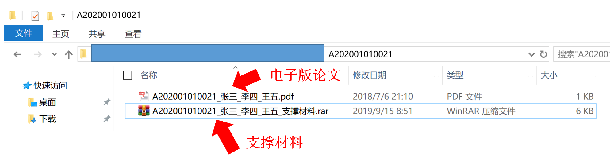
图2 电子版论文文件示意图
特别提醒：
（1）在参赛论文电子版及支撑材料压缩包内任何位置（含文件夹名、文件名和文档属性等）均不得出现与参赛队有关的信息。参赛学生可先将需要上传的支撑材料放置在一个文件夹内（文件夹和文件命名不可出现与参赛队有关的信息），然后使用压缩工具对该文件夹进行压缩得到支撑材料压缩文件。
（2）竞赛管理系统对参赛论文和支撑材料的文件名不做要求，参赛队在提交参赛论文和支撑材料后，系统将自动根据报名信息对文件重新命名。有关参赛队号及论文编号之间的对照关系仅用于赛区对参赛作品的备案。
（3）源程序应作为附录放入参赛论文正文之后，与论文正文编辑在同一个文件中。
（4）源程序除应作为附录放入参赛论文中之外，还应放入支撑材料中。（如确实没有所需要提供的支撑材料，此项可以空缺，即可以不上传支撑材料。）
2. 参赛作品的提交
参赛作品的提交包括三个部分：参赛作品MD5码、电子文档和纸质版的提交。
2.1. 参赛作品MD5码的提交
各参赛队务必在2020年9月13日22:00前将“参赛论文”和“支撑材料”对应文件的MD5码通过客户端对应功能上传到竞赛管理系统，过时无效。所有参赛队必须在9月13日20:00之前通过客户端内已经集成的功能完成“参赛论文”及其“支撑材料”电子版MD5码的生成。10日18:00至13日20:00之间可由客户端多次上传MD5码。13日20:00至22:00之间最多只允许上传1次。请特别注意，只要对电子文件进行了打开保存操作（含自动保存），文件对应的MD5码都将发生改变，必须将新的MD5码在13日20:00之前再次通过客户端上传到竞赛管理系统。
2.2. 参赛作品电子文档的提交
(第一步)
各参赛队务必在2020年9月13日22:00至14日20:00之间，将已上传到竞赛管理系统的MD5码对应的“参赛论文”与“支撑材料”电子文档通过客户端对应功能上传至竞赛管理系统，过时无效。此外，还需按所在赛区组委会要求提交必要材料，以备核查。若参赛队所在赛区要求对“参赛论文”及“支撑材料”的电子文档命名，请参考第三和第四小节中有关参赛队编号及文件命名的规则。
（第二步）
登录南航数模报名系统提交上传论文，学校集体备份，以防止信息遗漏。（如出现系统卡顿拥堵，会再另行通知。）

2.3. 参赛作品纸质版的提交
在竞赛结束前，请各参赛队按照《全国大学生数学建模竞赛论文格式规范》中的要求打印与参赛论文电子文档完全一致的纸质论文（包括参赛论文中的附录内容，但不包括支撑材料中除源程序之外的其他内容）。同时打印承诺书和编号专用页，签字后附在论文之前一并装订。将装订好的纸质论文提交所在学校负责人，经统一汇总、核对后在规定时间内送交赛区组委会（接收纸质论文的方式及截止时间由各赛区组委会决定）。
若某些赛区不要求参赛队提交纸质论文，而由赛区组委会代为打印，需按赛区组委会要求执行。
三、关于参赛队号的构成（仅赛区备案用）
每一个参赛队均有唯一的参赛队号。参赛队号由12位半角阿拉伯数字组成：第1－4位为参赛年份（简称“年号”，由竞赛年份确定），第5－6位为赛区编号（简称“区号”，由全国组委会分配，见表2），第7－9位为学校编号（由各赛区组委会分配），第10－12位为校内编号（由所在学校分配）。例如：参赛队号202001010021的含义如图3所示。
表2 各赛区的编号（简称“区号”）表
01北京 | 07吉林 | 13福建 | 19广东 | 25云南 | 31新疆
02天津 | 08黑龙江 | 14江西 | 20广西 | 26西藏 | 32 香港
03河北 | 09上海 | 15山东 | 21海南 | 27陕西 | 33 澳门
04山西 | 10江苏 | 16河南 | 22重庆 | 28甘肃 | 34 台湾
05内蒙 | 11浙江 | 17湖北 | 23四川 | 29青海 | …
06辽宁 | 12安徽 | 18湖南 | 24贵州 | 30宁夏 | 40联合
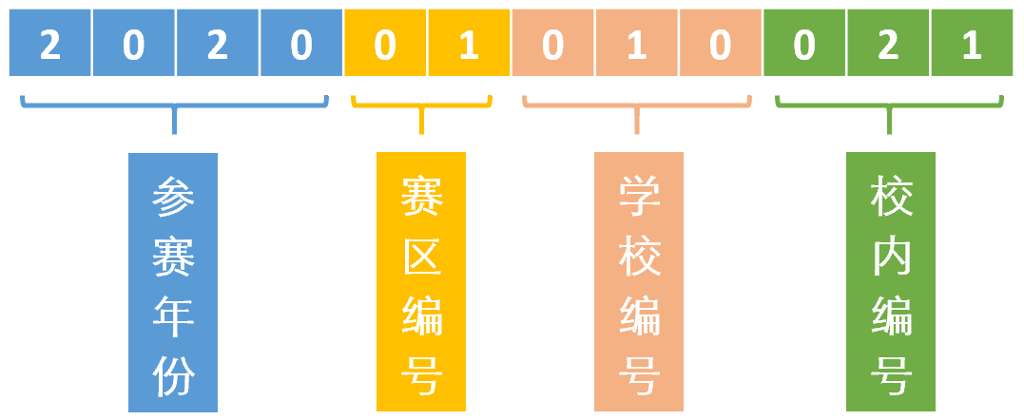
图3 参赛队号的含义示意图
四、关于论文编号的构成（仅赛区备案用）
论文编号由题号A或B或C或D或E（大写半角字母）、参赛队号、半角下划线“_”和三个队员的姓名（队员之间用半角下划线“_”连接）构成。论文编号将作为参赛队论文识别的唯一标识，参赛同学务必牢记，并准确书写。
例如：参赛队“202001010021”由“张三”、“李四”和“王五”三位队员组成，选做题目A。则该队的论文编号为“A202001010021_张三_李四_王五”（如图4）。
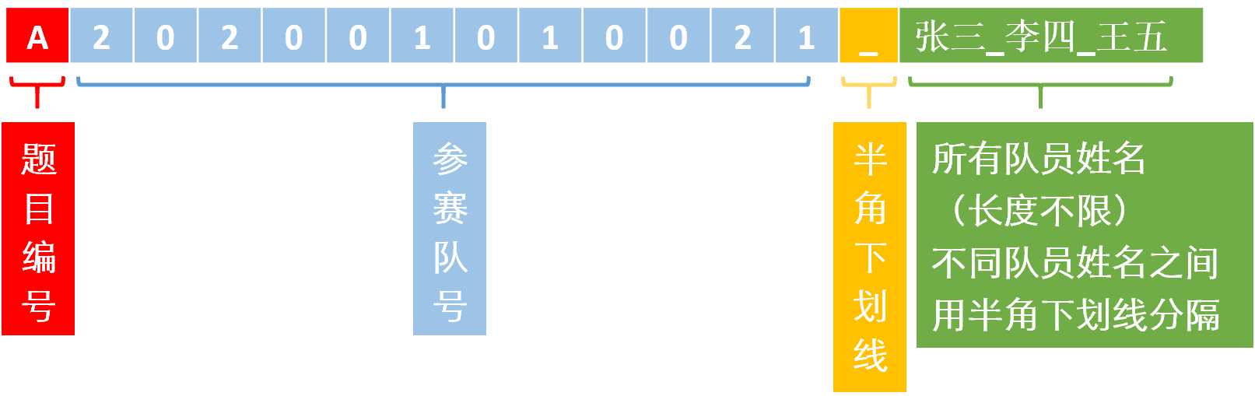
图4 论文编号的含义示意图

1. 如有疑问，请联系全国组委会设立的支持邮箱：cumcm_support@163.com。
2.请及时关注南航数学建模官网（http://mcm.nuaa.edu.cn/），全国组委会官方网站（http://www.mcm.edu.cn），竞赛管理系统网站（http://cumcm.cnki.net）以及2020年南航本科生数模国赛QQ群的相关信息。

联系人：陈老师 52119330
2020南航本科生数模国赛群：901061086（加群需备注真实姓名，团队三人中至少要保证一人入群）

